MIMO – csatorna szimulációs vizsgálata és mérése

Farkasvölgyi Andrea Németh Ákos Dr. Nagy Lajos
farkasvolgyi@mht.bme.hu akos.nemeth@mht.bme.hu lajos.nagy@mht.bme.hu
BME, Budapesti Műszaki és Gazdaság Tudomány Egyetem
HVT, Szélessávú Hírközlés és Villamosságtan Tanszék
Budapest, 1111 Goldmann Gy. Tér 3

Kulcsszavak:
MIMO, szimuláció, csatorna kapacitás

Absztrakt: A cikkben részletesen közöljük, egy 3×3 antennás MIMO (Multiple Input Multiple Output) rendszer szimulációs és mérési eredményeit. A kutatás célja a rendszer csatornakapacitásának maximalizálása. Szimulációval megvizsgáltuk, hogy az antennák egymáshoz képesti pozíciójától milyen mértékben függ a csatorna kapacitás. Szimulációs eljárással megvizsgáltuk az antenna rendszer frekvencia függését illesztett és illesztetlen esetre. A szimulációs eredmények alapján a megvalósított és lemért antennastruktúrákban az antennák egymásra merőlegesek voltak. Méréseink a szimulációs eredményeket alátámasztották.

I. Bevezetés
Korunkban egyre fontosabb a beltérben alkalmazható nagy sávszélességgel rendelkező stabil rendszerek. A beltéri terjedés problémáit kiküszöbölő MIMO rendszerek vizsgálata elsődleges feladat. Beltéri terjedés esetén nagyon gyakran előforduló probléma, hogy az adó és a vevőfokozat közé objektumok kerülnek. Máskép fogalmazva, szinte megvalósíthatatlan feladat, hogy adó blokkot a vevőblokkok mindig lássák. Ergo a LOS (Line of sight) állapot nem tartható fent. A csatornába bekerülő objektumok rontják az átvitelt, mert szórják vagy reflektálják a jelet, ezzel fázis és jelszint hibát okozva. A MIMO rendszerek ezeket a szórásból és reflexióból származó problémákat kiküszöbölik
II. Szimuláció
A szimulált rendszer egy 3×3 antennás MIMO (Multiple Input Multiple Output) rendszer. Ebben a rendszerben az antennák egymáshoz képesti pozícióját változtatva vizsgáltuk a relatív antenna pozíciók csatornakapacitásra gyakorolt hatását. A szimuláció kezdeti fázisában az antennákat, mind az adó mind a vevő oldalon megforgattuk. Törekednünk kellett arra, hogy az adó és vevőoldalon azonos felépítésű maradjon az antenna rendszer.
Kezdeti pozícióban a három antenna egymással párhuzamosan helyezkedik el és a Z tengely irányába néz. Ezután az antennarendszer elemeit mozgatva keressük a maximális csatornakapacitást adó helyzetet. A nyitás során az antennák egy végpontban, az origóban maradtak. A nyitási módot az 1. ábra mutatja.

1. ábra Dipole antennák forgatási módja (l/λ=0.35, S/N=20dB, α=120°)

A mozgatási művelet során az antennák Z tengellyel bezárt szöge (β), nullától változott 90°-ig. E közben az antennák egymáshoz képesti szöge, másképpen fogalmazva az antennák X-Y síkra vetített egymással bezárt szöge (α) állandó maradt, α=120°. Abban az esetben, ha ilyen mozgatást alkalmazunk, teljesen szimmetrikus az antenna rendszer és az antennák távolsága maximális és azonos.

Szimuláció során meghatároztuk a mindenkori csatornakapacitás értékét:
$$C=\sum_{i=1}^{r }{{\text{log}}_{2}}(1+λ_{i}{\text{SNR}}_{i})$$
ahol,
C – csatorna kapacitás
λ_{i} – a csatornamátrix sajátértékei
SNR_{i} – a részcsatornákhoz tartozó jel/zaj viszonoyok

Az alkalmazott csatorna modell a DB (Double Bouncing) modell, mely beltéri környezet szimulálására alkalmas. A modellben az adó és a vevő blokkokat gömbszerűen veszik körül a szóró és reflektáló pontok. Ezzel a módszerrel lekezelhető a beltérben, oly gyakran előforduló eset, mikor a csatornába, az adó és a vevő egység közé kerülnek be szóró objektumok (ez kültérben elhanyagolhatóan ritkán fordul elő. LOS-Line of Sight). Valamint leírható, hogy az adó és a vevő egység gyakran egyáltalán nem „látja egymást” (NLOS- Non Line of Sight).
A modell statisztikailag leírják a környezetben előforduló reflektáló pontok és felületek reflexiós tulajdonságait, konkrétan, hogy milyen fázis és jelszint hibát okoznak, mikor a jel a felületről szóródik.

A szimulációs eredményeket a 2. ábra mutatja.

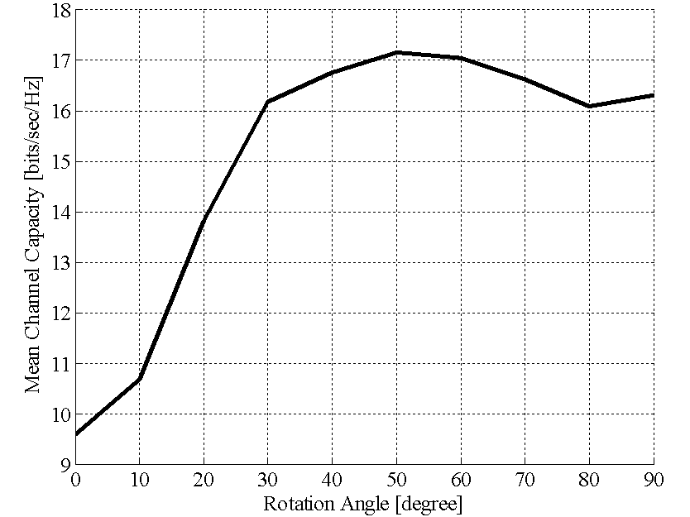

2. ábra 3×3-as MIMO antennarendszer csatornakapacitás értékei

Vízszintes tengelyen látható a Z tengelyhez képesti bezárt szög (β), míg a függőleges tengelyen a csatornakapacitást ábrázoltuk. A szimuláció során az alkalmazott antenna egy lambda – feles dipole $l/λ=0\text{.}\text{35}$, ahol l az antenna fél hossza, S/N=20dB jelzaj viszony mellett.
Antennáink szeparálatlansága miatt vizsgálnunk kellett az antennák egymásra gyakorolt hatását. A kölcsönös csatolás (mutual couplnig) csatornára gyakorolt hatását megvizsgáltuk illesztett (conjugate matching) és illesztetlen esetre. Illesztett esetben az antennák lezárása a mindenkori bemenő impedancia, míg illesztetlen esetben 50 ohmmal zártuk az antennákat. Várakozásainknak megfelelően, illesztett esetben a rendszer csatorna kapacitása magasabb, ha biztosítjuk az illesztettséget. Szimulációs eredményeket a 3.ábra mutatja.

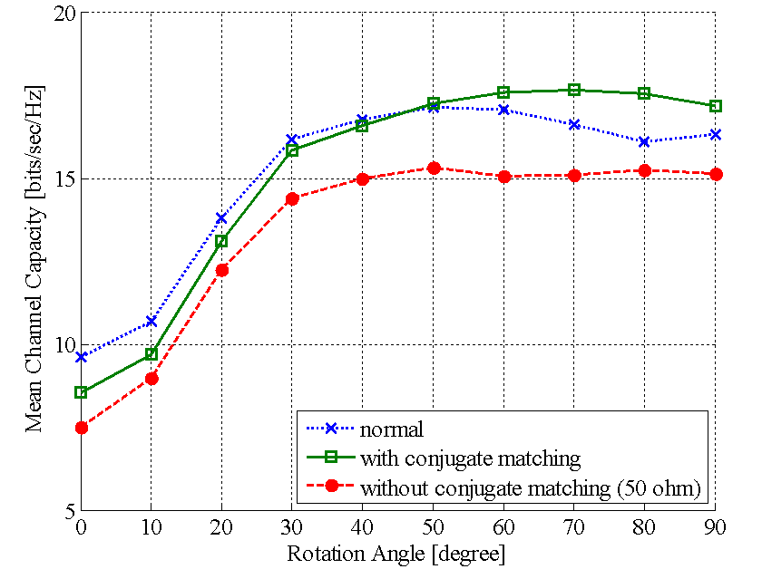

3.ábra 3×3-as MIMO antennarendszer csatornakapacitása, illesztett és illesztetlen esetre, illetre normál esetre)

Az eredményből jól látható, hogy a rendszer maximális csatornakapacitást ad $β≈\text{45}°$esetén. Ez azt jelenti, hogy ebben az esetben az antennák elhelyezkedése közel olyan, mintha egy kocka egy sarokponthoz tartozó, három, egymásra merőleges élén foglalnának helyet. Ezen eredmény alapján méréseinket olyan MIMO rendszereken végeztük, melyeknél mindhárom antenna egymásra merőleges.

A szimuláció következő fázisában megvizsgáltuk az antennák frekvenciafüggését. A diple-antennák frekvencia függését tipikusan úgy szimuláltuk, hogy az antenna hosszát változtattuk a hullámhosszhoz képest. Tehát a szimuláció során az antennák $l/λ$ értékét futtattuk.
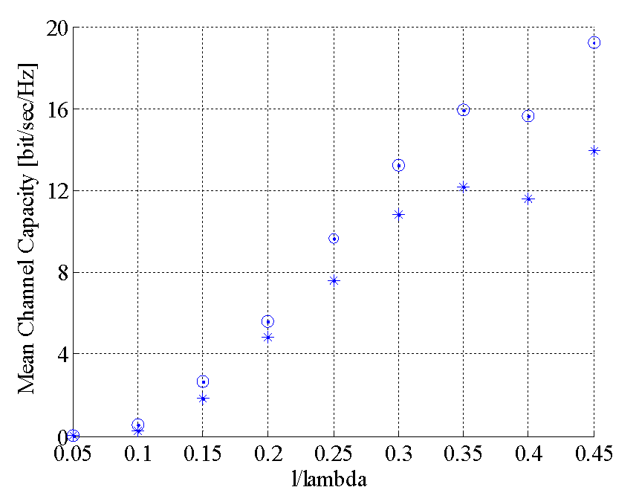

4.ábra 3×3 MIMO dipole antenna rendszer csatorna kapacitásának változása l/λ függvényében
illesztett ( o )és illesztetlen esetre ( * )

Az eredmények azt mutatják, hogy a 3×3 –as MIMO antenna rendszer csatorna kapacitása körülbelül l/λ=0.3 – 0.35 értéknél ad maximumot. A szimulációs eredmények egyértelműen azt mutatják, hogy illesztett esetben a csatorna kapacitás magasabb értéket ad mint illesztetlen esetben.

III. Mérés:

A szimulációs eredményeknek megfelelően olyan adó és vevő antennákat építettünk, melyek főtengellyel bezárt szöge körülbelül 45°-os. Az antennák képzeletbeli kocka három élben érintkező lapján foglalnak helyet. Az antennák az első esetben a lapok oldalainak közepén helyezkednek el egymásra merőlegesen (oldalközép antenna, 5. ábra), míg második esetben szintén egymásra merőlegesen a kocka élein vannak (élközép antenna, 8.ábra).
A mérés eredménye az antennák Sij (kölcsönös csatolás-mutual coupling) és Sii (reflexiós értékek) paraméterei. A mérés eredményeit a 6. (laközép antenna) és 9.(élközép antenna) ábra mutatja. Ezen értékekből számítással határoztuk meg a kölcsönös impedancia értékeket, melyből már számíthatóvá vált a csatornakapacitás értéke (7 és 10 ábra). A csatornakapacitás közvetlen mérése a projekt következő feladata, melyre már a próbaméréseket elvégeztünk.

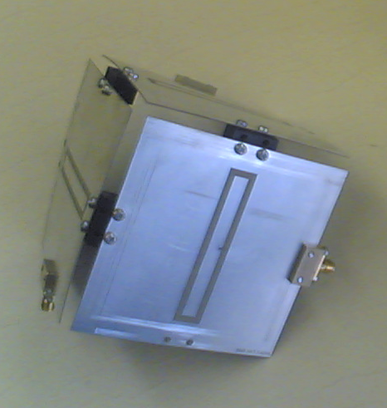
5.ábra 3 lapközép antennás rendszer
6. ábra Lapközép antenna – mért S-paramétereinek frekvencia függése

7.ábra Számított csatornakapacitás értékei a frekvencia függvényében – Lapközép antenna

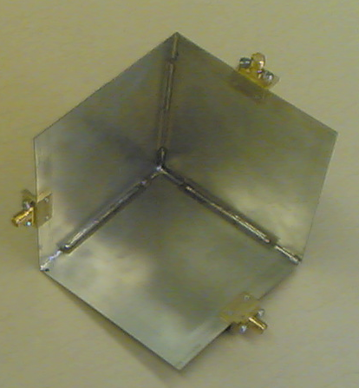
8.ábra 3 élközép antennás rendszer
9.ábra Élközép antenna – mért S-paramétereinek frekvencia függése

10.ábra Számított csatornakapacitás értékei a frekvencia függvényében – Élközép antenna

IV. Összefoglalás
A cikkben megvizsgáltunk egy 3×3 antennás MIMO rendszert. Szimulációval vizsgáltuk, hogy az antennák egymáshoz képesti pozíciójától milyen mértékben függ a csatorna kapacitás. Arra jutottunk, hogy az egymásra merőleges antenna struktúrák közel maximális csatornakapacitást eredményeznek. Ezután szintén szimulációs eljárással megvizsgáltuk az antenna rendszer frekvencia függését illesztett és illesztetlen esetre. A szimuláció a várt eredményeket hozta, miszerint a maximális kapacitás az l/λ=0.35 arány adja, illesztett rendszer esetén.
A szimulációs eredmények alapján a megvalósított és lemért antennastruktúrákban az antennák egymásra merőlegesek voltak. Méréseink a szimulációs eredményeket alátámasztották.

V. Köszönetnyilvánítás
Szeretnénk köszönetünket kifejezni a MIK-nek (Mobil Innovációs Központ) a cikk megírásához nyújtott segítségéért.

VI. Irodalom
[1] B. N. Getu and J. B. Andersen, “The MIMO cube—A compact MIMO antenna,” IEEE Trans. Wireless Commun., vol. 4, no. 3, pp. 1136–1141,May 2005.
[2] Beza Negas Getu and Ramakrishna Janaswamy, “ The Effect of Mutual Coupling on the Capacity of the MIMO Cube,” IEEE Wireless Propagation Letters, vol.4, pp. 240-244, 2005.
[3] Laszlo Zombory, Mihály Koltai, Elektromagneses terek gepi
analizise, Muszaki Konyvkiado, 1979, (in Hungarian)
[4] Robert E. Collin, Antennas and Radiowave Propagation. New York: McGRaw-Hill Book Company, 1985.
[5] Mats Gustafsson and Sven Nordebo, „Characterization of MIMO Antennas Using Spherical Vector Waves,” IEEE Transactions on Antennas and Propagation, VOL. 54, NO. 9, Sep. 2006
[6] http://www.mathworks.com/matlabcentral/fileexchange/ loadFile.do?objectId=12491&objectType=file
[7] Branka Vucetic and Jinghong Yuan, Space-Time Coding. England: Wiley, 2004
[8] Chi Yuk Chiu and Ross D. Murch, “Experimental Results for a MIMO Cube” IEEE Transactions on Antennas and Propagation
[9] R. Janaswamy, “Effect of element mutual coupling on the capacity of fixed length linear arrays,” IEEE Antennas Wireless Propagat. Lett., vol. 1, pp. 157-160, 2002.

